IPv6

* Das n zu n Prinzip wiederherstellen
* Genug Adressen für jeden
* IPv6 ist mit Hexadezimal geschrieben worden
  + z.B.: **abcd : 0012 : 1234 : 0000 : f9ab : 0000 : 0012 : fe9b**
    - Interface-ID

Führende Nullen dürfen wegelassen werden:

* + **abcd : 12 : 0000 : 0000 : f9ab : 0000 : 12 : fe9b**
  + **abcd : 12 : : f9ab : 0 : 12 : fe9b**
* Das kleinste mögliche Subnetz ist **/64**
* Das größte mögliche Subnetz ist **/16**
* Es gibt bei IPv6 **keinen Broadcast** mehr
* Alles, was bei IPv4 ein Broadcast ist, ist bei IPv6 ein **Multicast**
* **fc00::/7** sind die privaten Adressen
* Alles, was mit **ff** beginnt ist ein **Multicast Scope**
* **fe80** … Link Local Scope

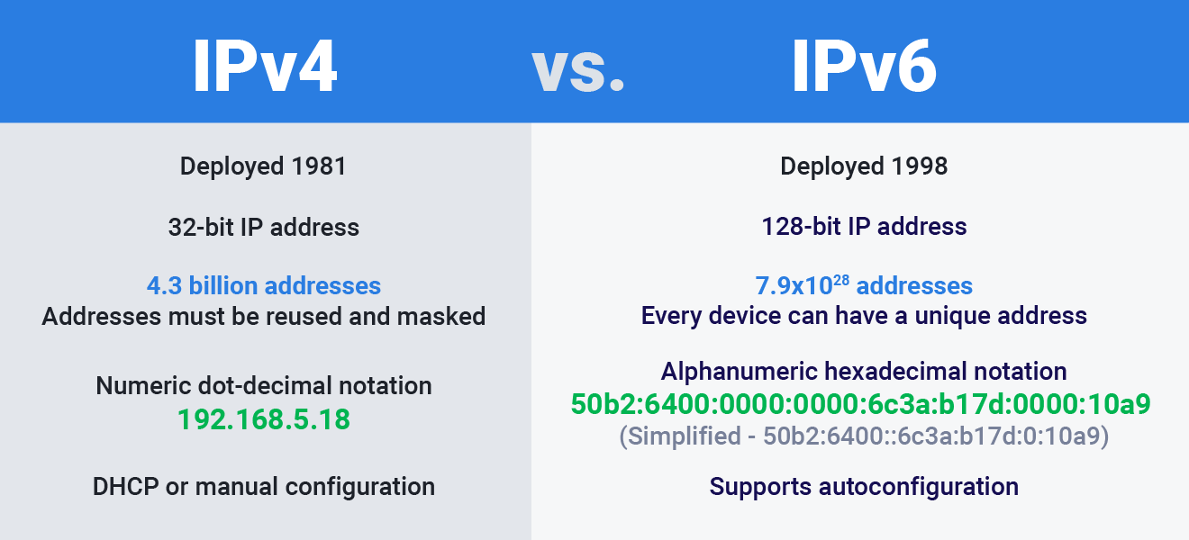

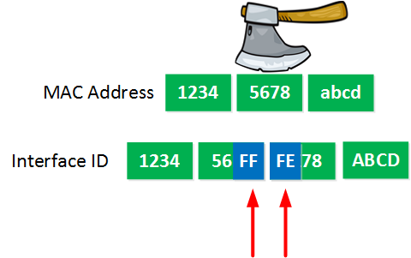Wie kommt man zur Interface-ID?

**EUI-64:**

Aus der MAC-Adresse kann man die Interface-ID herausfinden

In der Mitte wird **FF** und **FE** hinzugefügt und das **7 bit** wird **geflippt**

Beschreibung: [EUI-64 Beschreibung](https://support.lenovo.com/at/de/solutions/ht509925-how-to-convert-a-mac-address-into-an-ipv6-link-local-address-eui-64)

**Privacy Extensions (Duplicate Address Solation):**

Man sucht sich eine „zufällige Zahl“ aus und fragt die anderen nach ob schon jemand die „Zahl“ hat

Beschreibung: [Privacy Extensions Beschreibung](https://www.elektronik-kompendium.de/sites/net/1601271.htm)

Das Protokoll heißt **Neighbour Solicitation**

**Multicast:**

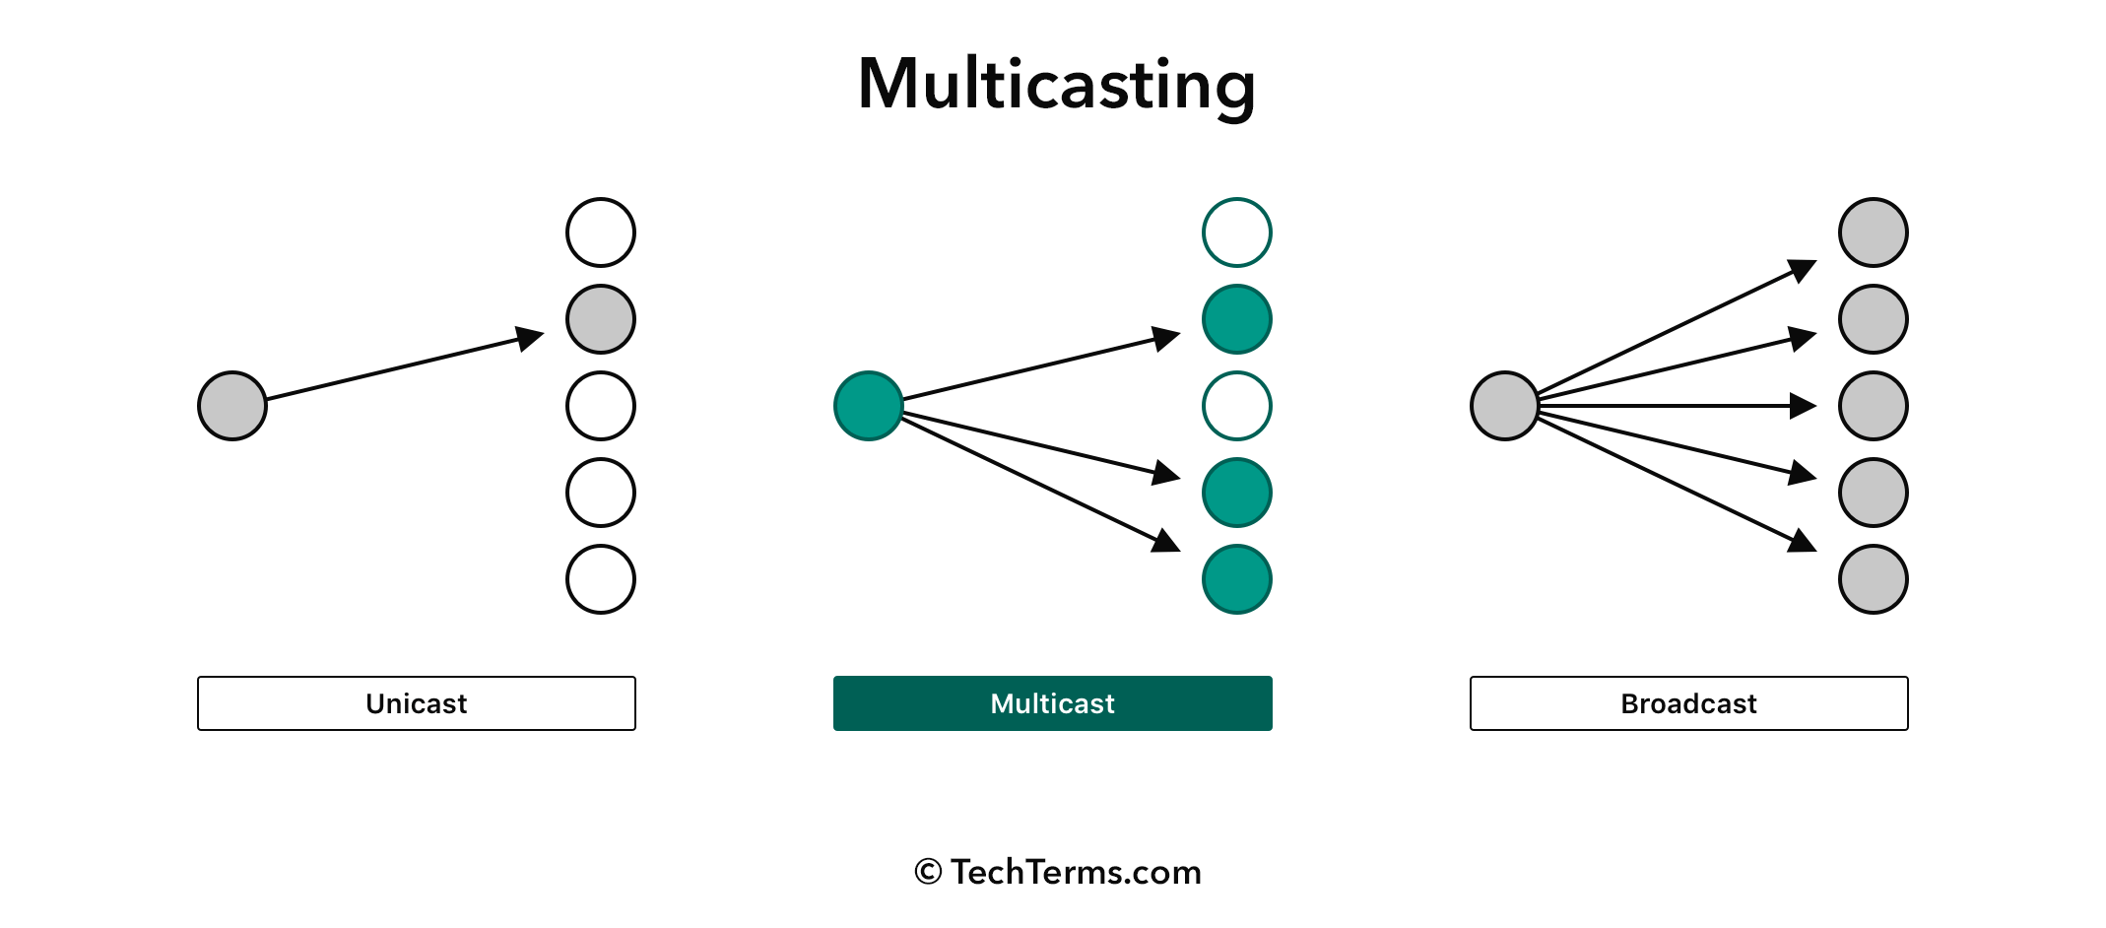

Multicast nennt man die Kommunikation zwischen einem einzelnen Sender und mehreren Empfängern in einem Netzwerk

Low Order Bits = Die niederwertigsten Bits (Die die am weitesten rechts stehen)

IPv6 Cheat Sheet: [Cheat Sheet](https://www.roesen.org/files/ipv6_cheat_sheet.pdf)

Beispiel:

fe80 :: 04A5 : 0 : 0 : 1fb4

NS (src-ip :: dst-ip ff02 :: 1 : ff00 : 0/104



00 1fb4

payload: Angefragte Ip

Das erste Packet was man sieht ist ein Neighbor Solisidation

Man schreibt die ganze Addresse in die payload um sicher zu gehen das die letzen 3 bits nicht schon vorhanden sind

NA Inhalt Link Layer Address für Angefragte IP

Webbrowser HTTP Server



Src MAC Dst MAC Src IP DST IP HTTP Recovery



Die src Ip und das Interface findet man in der Routing Tabelle

Der Nachfolger für ARP ist die Neighbor Solidation

**SLAAC:**

* DAD (Duplicate Address Detection)
  + Man sucht sich zufällig eine Addresse aus und dann wird ein NS-Packet geschickt
* Activate Link Local Address
  + Die Addresse muss aktiviert werden
* RS 🡪 multicast group
  + Die Ziel IP ist die multicast group
* 🡨 RA (Payload = network prefix default gateway)
* Form an Address for each prefix
* DAD for each Address

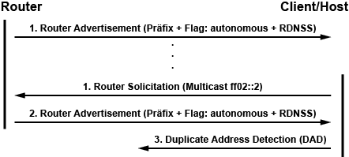

SLAAC ist der Ersatz für DHCP

Es gibt keinen globalen State daher **State Less**